**TP Certificat 2**

1. Un utilisateur souhaiterait se connecter à ce site

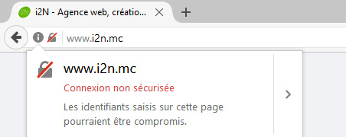

1. Quels sont les risques liés lors de la connexion à ce site internet ?
2. Quelles solutions pouvez-vous proposer au propriétaire de ce site ?
3. Il souhaiterait à nouveau se connecter cet autre site

1. Ce site est-il sécurisé ? Si oui comment le savez-vous ?
2. Décrire les différentes étapes de connexion entre l’utilisateur et ce site ?
3. Quels sont les avantages de ce type de connexion ?